Teknisk rapport  
Kurs 1TE668 Projektarbete i Elektroteknik, 15 hp  
Avdelningen för Elektricitetslära  
Institutionen för Teknikvetenskaper  
HT 2022 – VT 2023

Delprojekt BMS &

kontroll (Grupp 10)

i elbilsprojektet för Civilingenjörsprogrammet elektroteknik, åk 1, HT2022-VT2023

*Författare:*

*Liam Christie,*

*Haza Newman,*

*Sebastian Wallinder,*

*Nikola Zamac,*

*Robin Öncü*

*Handledare: Emil Lind*

*Kursansvarig/examinator: Erland Strömstedt*

Förord

Inom Civilingenjörsprogrammet i elektroteknik på Uppsala universitet, ingår kursen Projektarbete i Elektroteknik. Denna rapport kommer att ange information om tillvägagångssättet, planeringen och övrig information som använts inom denna kurs.

Syftet med detta projekt är att omvandla en tidigare dieseldriven bil till en bil som drivs endast av elektricitet. Arbetet har pågått sedan 2022/10/31 och har avslutats 2023/03/17.

Deltagarna i grupp 10 inom delprojektet BMS (Battery Management System) består av fem studenter från Civilingenjörsprogrammet i elektroteknik som går i årskurs 1 på Uppsala universitet. Allt arbete inom projektet sker på Ångströmlaboratoriet som tillhör Uppsala universitet.

Totalt har tre bilar givits till Uppsala universitet från företaget Volvo Car Group för att ingå i kursen Projektarbete i Elektroteknik med syftet att omvandlas till elbilar. De interna bitarna av den föregående motorn är avmonterade sedan tidigare och dess funktioner skall nu ersättas av elmotorn och de batterier som finns tillgängliga. Målen som skall uppfyllas är att bilen ska vara kapabel att färdas i en hastighet på 45 km/h under tio minuter.

Emil Lind som är doktorand på Uppsala universitet har agerat som handledare för delprojektet BMS (Battery Management System) inom Projektarbete i elektroteknik och bidragit med information och planering som gjort detta projekt möjligt. Erland Strömstedt har agerat som kursansvarig för kursen Projektarbete i elektroteknik och bidragit med handledning och planering för samtliga grupper.

Vi vill tacka Emil Lind som ständigt har givit oss nyttig feedback och ägnat mycket av sin personliga tid åt att hjälpa oss. Vi vill också tacka Erland Strömstedt, Olle Svensson, Alexander Wallberg och alla andra som har varit inblandade i att göra denna kurs till en verklighet. Till sist vill vi ägna ett särskilt tack till Volvo som gjorde detta projekt möjligt. Det har varit utmanande men väldigt givande att genomgå denna kurs, eftersom vi har lärt oss hur man ska lösa problem och arbeta tillsammans som blivande ingenjörer.

Uppsala, mars 2023

*Liam Christie, Haza Newman, Sebastian Wallinder, Nikola Zamac, Robin Öncü*

Innehållsförteckning

Sammanfattning 4

Nomenklatur 5

Terminologi 5

Förkortningar och akronymer 5

Matematisk notation 6

1. Inledning 7

1.1.1 Syfte 7

1.1.2 Mål 7

1.1.3 Avgränsningar 7

1.1.4 Bakgrund 8

2. Metod 8

3. Teori 10

3.1.1 BMS 10

3.1.2 Brytarkomponenter 10

3.1.3 State of Charge 11

3.1.4 Temperatur 12

3.1.5 Gassensorn 13

3.1.6 Spänningsmätning 15

4. Tekniskt genomförande och resultat 17

4.1.1 Brytarkomponenter 17

4.1.2 State of Charge 19

4.1.3 Temperatur 21

4.1.4 Gassensorn 22

4.1.5 Spänningsmätning 23

5. Analys och diskussion 24

5.1.1 Brytarkomponenter 24

5.1.2 State of Charge 24

5.1.3 Temperatur 24

5.1.4 Gassensorn 24

5.1.5 Spänningsmätning 25

6. Slutsatser och rekommendationer 25

Referenser 26

# Sammanfattning

**Målet med detta projekt var att konvertera en bensindriven bil till en eldriven bil. I vårt delprojekt var målet att bygga ett 12V respektive 144V system samt att kontrollera, säkerställa och övervaka dessa system.** Syftet var att vi på ett säkert och kontrollerat sätt kunna leverera den ström som de övriga projekten krävde för att bilen slutligen skulle kunna köras.

Metoden bestod av flera olika faser med delprojektmöten varje vecka samt projektmöten där alla delprojekt kunde samtala.

De delsystemen som användes för att uppnå våra mål var: En brytarskrets, en precharge krets, spänning och strömmätning, beräkning av SOC, temperaturmätning, en röksensor samt ett cellmätningssystem hos alla de individuella batterierna. Brytarkretsen sluter hela 12V systemet. Brytarkretsen innehåller brytare, reläer och säkringar. Dessutom kontrollerar den också kontaktorer för påslagning av 144V kretsen. Precharge kretsen bestod av ett motstånd, en kondensator och två kontaktorer, vilket tillåter uppladdning av kondensatorn genom motståndet för att sedan koppla bort motståndet för att kunna leverera en högre ström till elmotorn. Detta görs för att undvika strömspikar vid uppstarten av 144V kretsen. För att mäta ström och spänningen i 144V kretsen används två hallsensorer. Detta görs med hjälp av ett kretskort som förstärker signalen som sedan skickas till en mikrodator för behandling. Cellmätningssystemet bestod av 12 kretskort som mätte spänningen över vardera batteri i 144V kretsen. SOC beräknades digitalt i mikrodatorn med hjälp av data från hallsensorerna. Temperaturmätningssystemet bestod av flera temperatursensorer som satt installerade på batterierna för att sedan skicka signalerna till mikrodatorn. Röksensoren bestod av en röksensor som skickade en signal till mikrodatorn vid eventuell rökutveckling i bilen. På grund av brister i kod och resursbrist i mikrodatorn ledde detta till brister i data men för övrigt fungerade de olika delsystemen i DEMO 3.

Ett antal säkerhetsåtgärder har vidtagits genom arbetet och ansågs vara tillräckliga för att hålla systemet säkert under hela projektet. Efter detta arbete kan vi dra slutsatsen att metoden fungerade bra. En viktig lärdom från detta projekt är att systemet har många okända variabler som kan ge olika resultat i olika miljöer, till exempel när de monteras.

# Nomenklatur

## Terminologi

**Term** **Förklaring**

NMC Litiumjonbatterier katod som är gjord av nickel, mangan och kobolt

LFP Litiumjonbatterier katod som är gjord av järn och fosfor

12 V-krets Kretsen som förser alla delprojekten med 12 V-matning

144 V-krets Kretsen som förser motorn med 144 V från 12 stycken blysyrabatterier

Precharge-låda En isolerad låda med säkringar och kontaktorer som sedan kopplas till

växelriktarens kondensator. Kontaktorerna styrs av TO-2 switchen. På lådans lock sitter en batterifrånskiljare.

Precharge-kontaktor LEV2004NAF-kontaktorn som stängs när TO-2 är vriden till läge 1

Main-kontaktor LEV2004NAF-kontaktorn som stängs när TO-2 är vriden till läge 2

12 V-Batteri Blysyrabatteri vars spänning ligger på 12 V. Spänningen kan dock variera och kan vara upp till 13 V vid fulladdning

144 V-batteri 12 stycken seriekopplade blysyrabatterier vars enskilda spänning ligger på 12

V. Spänningen kan dock variera och kan vara upp till 13 V vid fulladdning.

Distributionskort Kretskort som är kopplat till 12 V-kretsen och har funktionen att förse alla delprojekt med 12 V oavsett nödstoppsreläets läge.

PWM Pulse-width-modulation (Pulsbreddsmodulering (SV)

Duty cycle Cykeltid (SV)

PCB Printed Circuit Board

## Förkortningar och akronymer

**Förkortning**  **Förklaring**

BMS *Eng.* Battery Management System

SOC *Eng.* State of Charge

FAT *Eng.* Factory Acceptance Test

SAT *Eng.* Site Acceptance Test.

ADJH ADJH-23012

CB1 CB1-P-12V

TO-2 TO-2-8241/E

SPST *Eng.* Single Pole Single Throw

SPDT *Eng.* Single Pole Double Throw

DC *Eng.* Direct Current. *Sv.* Likström

AC *Eng.* Alternating Current. *Sv.* Växelström’

## Matematisk notation

**Symbol**  **Förklaring SI-enhet**

U Spänning Volt [V]

I Ström Ampere [A]

Q Elektrisk Laddning Coulomb [C]

J Joule Joule [J]

R Resistans Ohm [Ω]

t tid Sekunder [s]

C Kapacitans Farad [F]

T Tiden för att ladda upp en kondensator Sekund [s]

k Tusen. 1kA = 1000A. Kilo [k]

Ω Ohm. Resistans Ohm [Ω]

δ Pulsbredd Varierar

D Duty cycle %

Td Tidsperiod Varierar

A Amplitud Varierar

V_medel Medelspänningen Volt [V]

V_batteri Spänningen över 12 V-batteri Volt [V]

V_zenerdiod Spänningen över Zenerdioden Volt [V]

PPM Parts per million 10^-6

# 1. Inledning

## Syfte

Syftet med kursen är främst att få in foten i hur ett projekt genomförs. Under kursens gång får eleverna nya kunskaper inom, och använda existerande kunskaper, för att exempelvis skriva kravspecifikationer, samt verifiera att ett lösningsförslag fungerar. Eleven får även söka information och skriva rapporter på egen hand, med viss handledning från handledare eller genom informerande dokument om hur rapporter skrivs. Både korta och långa muntliga presentationer genomförs. Sist görs en poster där de viktigaste resultaten delprojektet genererat presenteras.

Delprojektets delsystem är vitala för bilens funktion. SOC ger föraren information kring hur mycket kapacitet batterierna har kvar, och därav hur mycket längre bilen kan färdas. Röksensorns meddelar föraren när det ryker. Temperaturmätningen tillåter GUI att reglera gasen för att undvika överhettning av batterierna. Framförallt kan motorn ej rotera utan tillförd ström och spänning från de installerade batterierna av BMS. Samtliga delprojekternas myRIOs kräver även spänning, vilket de blir tilldelade av BMS. Utöver detta skall BMS mäta ström, spänning, och temperatur för att senare behandla och skicka dessa behandlade värden till loggning och GUI. Däremot är det absolut viktigaste ansvarsområdet för BMS att säkerställa säkerheten. Strömmen som förser motorn är dödlig, vilket gör att en stor vikt läggs vid olycksförebyggande arbete. Till exempel exploderade ett batteri under DEMO 3 år 21/22, vilket är något BMS vill förebygga.

BMS:s mest transparenta uppgift är att förse motorn med ström och spänning. Detta görs via 12 stycken seriekopplade 12 V-batterier. Seriekopplade batterier medför högre spänning. Detta innebär att 12 stycken 12 V DC batterier kommer kunna förse motorn med 144 V DC. Denna likström skickas till gruppen ansvarig för växelriktaren som, med hjälp av deras system, omvandlar likströmmen till växelström och skickar vidare till motorn.

## Mål

* Skicka en reglerbar signal från gaspedalen till gruppen som är ansvarig för loggning & GUI
* Beräkna och övervaka SOC
* Övervaka spänningen över varje enskilda 12 V-batteri i 144 V-kretsen
* Kunna starta och stoppa 12 V- och 144 V-kretsen med brytare
* Tillförse motorn med 144 V
* Tillförse delprojekten med 12 V för att uppfylla olika matningsbehov
* Förse bilen med nödstopp och säkringar för att öka fordonets säkerhet
* Skicka alla signaler vidare till GUI så de kan övervakas i realtid
* Övervaka vätgashalten
* Övervaka batteritemperaturen
* Skicka ström från 144 V-kretsen till växelriktaren utan att någon strömspik ska ske

## Avgränsningar

Med uppdelning av delprojekt kommer det en del avgränsningar. Projektet delades upp till 5 delprojekt, nämligen BMS & kontroll, loggning & GUI, motorstyrning, växelriktare och motor. Grupp 10 var ansvarig för BMS & kontroll för projekt 2, vilket betyder att denna tekniska rapport kommer att endast nämna de uppgifter som var givna för BMS & kontroll. I 144 V-kretsen var grupp 10 ansvarig för allt från växelriktarens högspänningsinput till de 12 seriekopplade 12 V-batterierna. I 12 V-kretsen var grupp 10 endast ansvariga för att förse alla komponenter med 12 V-matning vid behov.

## Bakgrund

Efterfrågan för elbilar ökar konstant och dessutom ökar kvaliteten på dessa bilar markant.

Försäljningen av elbilar är 52 gånger mer under 2022 jämfört med 2012 och dessutom har elbilsförsäljningen i Europa ökat med 70% under 2021 [[1](https://www.iea.org/commentaries/electric-cars-fend-off-supply-challenges-to-more-than-double-global-sales)].

För att kunna utveckla elbilar som kan prestera bättre än de nuvarande modellerna är förbättrade batterier en viktig faktor. Det pågår forskning konstant kring detta område. I nuläget pågår flera olika projekt som skulle förbättra kvaliteten på de nuvarande elbilarna exponentiellt ifall de skulle lyckas. StoreDot är ett “startup” företag som arbetar med att skapa biologiska halvledare som använder sig av organiska peptidföreningar, vilket är proteinets “byggstenar”, för att skapa laddare som enligt artikeln är kapabla till att bland annat ladda en mobil på 60 sekunder. StoreDot konstruerar i nuläget batterier för elbilar som ska kunna driva en elektrisk bil 483 km och laddas upp fullt under 5 minuter [[2](https://www.greencars.com/greencars-101/the-future-of-ev-batteries)]. Det är ett av exemplen på forskningen som driver fram utvecklingen av elbilar.

Det finns olika typer av batterier för elbilar som har olika fördelar respektive nackdelar. Två vanliga typer av batterier som används är LFP och NMC. LFP batterier har dock börjat användas mer än NMC batterierna. LFP batterier är litiumjonbatterier som använder järn och fosfor för dess katoder medan NMC batterierna är litiumjonbatterier vars katoder är gjorda av nickel, mangan och kobolt. [[3](https://www.engineering.com/story/why-ev-manufacturers-are-switching-from-nmc-to-lfp-batteries)]

Materialet som krävs för att skapa LFP batterierna är mer lättillgängligt jämfört med NMC batteriernas material. Nickel- och koboltgruvor är främst lokaliserade i Ryssland och Kongo, varpå Ryssland i nuläget är utsatt för sanktioner med motivering av kriget i Ukraina. Även Kongo utsätts för sanktioner med motiveringen att de utsätter arbetare för dåliga arbetsvillkor, vilket minimerar tillgången till dessa material [[3](https://www.engineering.com/story/why-ev-manufacturers-are-switching-from-nmc-to-lfp-batteries)].

Ytterligare en nackdel med NMC batterier är att de har en tendens att överhetta vilket potentiellt kan leda till bränder som försätter bilens förare i fara [[3](https://www.engineering.com/story/why-ev-manufacturers-are-switching-from-nmc-to-lfp-batteries)].

LFP batterier underpresterar på laddningen när det är låga temperaturer utomhus. Ingenjörer har lyckats kringgå detta problem genom att manipulera värmekontrollen genom BMS systemet men problemet kvarstår dock när det är minusgrader utomhus [[3](https://www.engineering.com/story/why-ev-manufacturers-are-switching-from-nmc-to-lfp-batteries)].

Ytterligare fördelar med LFP batterierna jämfört med NMC är att de är billigare att tillverka, de har en längre livstid samt en högre antändningspunkt. Dessa fördelar har lett till att LFP batterierna har blivit det primära valet av bilbatterier för elbilstillverkare [[3](https://www.engineering.com/story/why-ev-manufacturers-are-switching-from-nmc-to-lfp-batteries)].

NMC batterier har en energidensitet på 270 Wh/kg, vilket möjliggör för en elbil att färdas 480 km. LFP batterier har dock endast en energidensitet mellan 90–165 Wh/kg [[3](https://www.engineering.com/story/why-ev-manufacturers-are-switching-from-nmc-to-lfp-batteries)]. Utvecklingen av elektriska bilar har genomgått stora framsteg och det pågår ständigt ny forskning för att ytterligare utveckla tekniken bakom elbilar i hopp om att förbättra deras prestanda och kvalitet.

# Metod

Detta projektarbete utfördes genom att se till att alla uppgifter som tilldelades veckovis vid varje gruppmöte genomfördes. De tilldelade uppgifterna följdes därefter upp under sekventiella gruppmöten med antingen minipresentationer eller rapporter. Arbetets faser kan definieras och sammanfattas enligt följande: Forskning och insamling av nödvändig kunskap, design och simulering i LTSpice, beställning och konstruktion av kretskort, verifiering av all konstruktion och slutligen montering samt installation i bilen.

Varje gruppmedlem var ansvarig för ett specifikt tekniskt delsystem: brytarkomponenter (frånskiljare, relä och kontaktor, säkringar, nödstopp och pre-charge krets), spänningssensor, strömsensor/state of charge, röksensor och temperatursensor. Varje gruppmedlem tilldelades uppgifter relaterade till deras specifika delsystem för att kunna undersöka och samla in kunskap om dem för att vidare kunna förstå eventuella krav för att kunna lösa det givande problemet.

Resultatet av den veckovisa efterforskningen som var baserad på de tilldelade forskningsuppgifterna skulle sedan delas med alla medlemmar och presenteras varje vecka. Det arbete som utfördes delades konsekvent under dessa delprojektmöten. Detta gjordes för att sprida kunskap så att samtliga gruppmedlemmar erhöll en grundläggande kunskap om alla delsystem i delprojektet.

Under designfasen, det vill säga projektets andra fas, sammanställdes all kunskap till simuleringsdesigner gjorda inom LTSpice. Även om varje individ fortfarande var ansvarig för sitt eget delsystem, delades en del allmän information under delprojektmöten, såsom hur man designar kretskort i KiCad. Vidare fördes diskussioner om de delar som använts samt diverse komponenter under delprojektmötena. Dock var huvudfokuset under mötena att förklara designbeslut, potentiella problem och om det fanns alternativa lösningar till problemen.

Den tredje fasen var konstruktionen av kretskorten. Under denna fas beställdes kretskort och en lista över delar gjordes för att säkerställa att allt anlände i god tid. Beställningen gjordes med mycket eftertanke för att säkerställa låga kostnader, men också för att se till att allt skulle fungera inom kretskorten baserat på tillgängligheten av själva delarna. När delarna och kretskorten väl kom ägnades mycket tid åt att löda och sätta ihop kretskorten för varje delsystem. Större delen av detta arbete utfördes i labbsalen vid Ångströmlaboratoriet i hus 6 och i hallen där gruppen träffades ett flertal gånger per vecka. Konstruktionen baserades på den simulering och schemat som gjordes under designfasen.

Under konstruktionsfasen ägnades varje möte huvudsakligen åt att tillhandahålla statusuppdateringar, ta upp eventuella problem och säkerställa att ytterligare delar och komponenter beställdes om de skulle behövas.

När konstruktionsfasen närmade sig sitt slut, påbörjades valideringen genom att först ta fram strategier för att verifiera att de olika systemen fungerade enligt plan. Detta skulle leda till utförandet av FAT 1, där verifiering utfördes genom att först jämföra de simulerade värdena och urskilja vad som var acceptabelt baserat på uppmätta värden i den verkliga tillämpningen av de konstruerade kretskorten. En testspecifikation skrevs där varje gruppmedlem var ansvarig för utformningen av tester för sitt delsystem.

Testerna som tagits fram för FAT 1 validerades och demonstrerades för kursledaren under DEMO 1 där varje delsystem godkändes.

Efter godkännande utfördes FAT 2, vilket krävde verifiering från alla grupper ansvariga för de olika delprojekten och deras olika delsystem kopplade till en extern testrigg. Därefter krävdes ytterligare ett godkännande efter demonstrationen under DEMO 2.

Slutligen genomfördes en godkänt DEMO 3 som omfattade alla delsystem som installerats och monterats i bilen. Så snart alla system var godkända och verifierade skulle grupperna ansvariga för de olika delprojekten ha implementerat och verifierat alla system i linje med projektmålen.

Under slutfasen ägnades tiden främst åt slutjusteringar och montering samt se till att alla delsystem fungerade när de hade monterats i bilen. Arbetet skedde främst i monteringshallen på Ångströmlaboratoriet. Veckomötena hölls korta och fokuset låg främst på diskussioner om eventuella problem eller delar som behövde beställas. Under denna tid samordnade SAT-gruppen allt arbete som utfördes, skapade kabel-tabeller och en felsöknings logg för att strukturera projektet. Efter detta återstod bara att genomföra det sista sluttestet.

# Teori

### BMS

### 

Fig. 1. *Förenklad visualisering av 144 V-kretsen*

### Brytarkomponenter

### Strömbrytare

En strömbrytare är en komponent som används för att bryta strömmen i en krets eller för att rikta strömmen någon annanstans. En strömbrytares lägen kan ändras med någon form av fysisk kraft eller genom att matas med spänning [4]. En typ av fysisk brytare är batterifrånskiljare, vilket används för att bryta strömmen mellan ett batteri och en last. Det finns även fysiska brytare med fler än 2 lägen, såsom TO-2-8241/E som har 4 lägen från 0 till 3 [5]. En typ av brytare som styrs med spänning är reläer. Reläer styrs av en svag styrspänning till en spole som inducerar ström och stänger kretsen mellan reläets kontaktpunkter [7]. Olika reläer uppfyller samma funktion men med olika konstruktioner. SPST-reläer är antingen naturligt stängda eller naturligt öppna [6], medan SPDT-reläer är både naturligt öppna och naturligt stängda och det naturliga läget kan variera beroende på hur de är kopplade [8]. Reläer kan styra kretsar vars spänning och/eller ström är betydligt högre. En kontaktor är en typ av relä som kan jobba med starka strömmar. [9]

**Kondensatorer**

En kondensator är en passiv elektrisk komponent som kan lagra spänning i form av ett elektriskt fält och den lagrar spänning samtidigt som den leder strömmen vidare. Kondensatorn minskar då störningar från en likspänningskälla i form av korta ändringar i spänning genom att utnyttja sin lagrade energi för att kompensera för störningarna och därmed skicka ut en jämnare signal [10].

**Precharge**

När man precis matar en ej laddad kapacitiv last med ström kommer lasten betraktas som en kortslutning och strömmen genom den kommer bli väldigt hög. Detta kallas för en inrush current, även så kallad strömspik, och tiden som den sker varierar från system till system. En strömspik kan vara flera hundratals eller tusentals ampere och en sådan hög ström leder onekligen till skadade komponenter. För att hindra en strömspik från att ske så använder man sig av en precharge krets [11], där exempelvis en trepositionsbrytare grenar till två, där en gren har en resistiv komponent och en gren utan. När brytaren leder strömmen genom resistorn laddas den kapacitiva lasten upp utan att uppleva en skadlig strömspik. När lasten har laddats upp ändrar man brytarens läge så strömmen till slut leder genom grenen utan resistans utan att skada den kapacitiva lasten med momentärt höga strömmar. En precharge-krets kan också vara uppbyggd som i figur 1. Strömmen genom den kapactiva lasten kan räknas ut med formeln:

(1)

Där *I(0)* ger värdet för strömmen direkt efter att brytaren som leder till precharge-kretsen har stängts. Strömmen blir då:

(2)

Tiden för att ladda upp en kondensator uttrycks med formeln:

(3)

Där *q=0.99326*, som står för standardvärdet för den önskvärda laddningen uttryckt i decimalform. Insättning av *q* ger då:

(4)

[12]

**Kontaktresistans**

Det finns flera olika faktorer som kan påverka resistansen i en krets. Kontaktmotstånd är motståndet som finns mellan två ledande kontakter. Olika material kan ha olika kontaktmotstånd beroende på faktorer som korrosion, rost och kontaktytan mellan materialen. Kontaktmotstånden kan även variera beroende på kontaktens material och form. Kontaktmotstånd mäts med mikro- eller milliohmmeter. Trots de relativt låga motstånden kan de ha en stor påverkan om man arbetar med höga strömmar, eftersom kontaktresistans ger energiförlust i form av värme och med arbete av höga strömmar kan materialet bli så varmt att den kan leda till en brand eller en explosion.

[13]

**3.1.3 State of Charge**

SOC är kritiskt, liksom i en vanlig dieseldriven bil, för vetskapen om hur lång färdsträcka man förväntas ha vid varje angivna tidpunkt. Utöver detta kan man värna om batteriets hälsa och inte ladda ur det för mycket när SOC kan övervakas.

Ett batteris syfte är att lagra energi. Ett vanligt sätt att mäta hur mycket energi ett batteri har kvar är dess kapacitet. SI-enheten för kapacitet är amperetimmar [Ah]. För att beräkna batteriets elektriska laddning [Q] multipliceras strömmen med tiden **[**25**].** Då fås ekvationen:

(5)

State of Charge är ett mått på hur mycket kapacitet ett batteri har kvar att disponera i förhållande till hur mycket kapacitet den har ursprungligen, och refereras ofta till i procent [%]. Man kan säga att SOC är hur mycket energi som är kvar i batteriet. Om ett batteri ursprungligen har 30 Ah, och det finns 15 Ah kvar i batteriet, blir SOC SOC [25]. Enligt förhållandet ovan kan följande ekvation göras:

Ett viktigt förhållande i SOC-beräkningen är beräkningen av den elektriska laddningen i batteriet. Energin i batteriet kan även beräknas genom att multiplicera batteriets elektriska laddning med batteriets spänning [25].

(6)

För att beräkna hur mycket kapacitet som är kvar i batteriet används en metod som kallas “coulomb counting”, vilket innebär att man räknar hur mycket batteriet urladdas, för att senare relatera detta till den ursprungliga laddningen [26]. För att beräkna SOC behöver man, enligt ekvationerna 5 och 6, veta hur mycket ström och spänning batteriet avger, under varje angiven tidpunkt.

**Mätning av ström och spänning**  
Mätning av ström och spänning sker med hjälp av en ström- respektive spänningssensor. Strömsensorns uppgift är att mäta strömmen som flödar. Spänningssensorns uppgift är att mäta spänningen. Dessa strömmar och spänningsvärden omvandlas till små strömmar som flöder till myRIOn som tillhör delprojekt BMS, som senare kan behandlas för att beräkna SOC(se Figur 2).

**Förstärkarkretsar**  
För att behandla den svaga strömmen som kommer från sensorerna med myRIOs krävs en spänning på högst . Detta är eftersom myRIOs analoga inputs som använts i projektet högst klarar detta [29]**.** För att förstärka den ström som kommer från sensorerna används förstärkarkretsar. Dessa förstärkarkretsar reglerar utspänning efter hur stark ström som kommer in i kretsen från sensorerna. Denna förstärkta spänning skickas senare vidare till myRIOn som tillhör delprojekt BMS som kan ses i Figur 2.

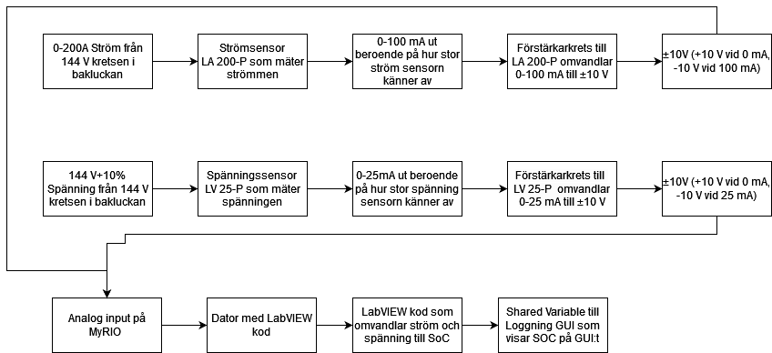

Fig. 2: *State of Charge beräkningens tillvägagång*.

**3.1.4 Temperatur**

Temperaturen på batteriet har ett betydande inflytande på dess egenskaper. Beroende på temperaturen sker de kemiska processerna i batteriet med olika hastighet. Dessutom spelar temperaturen en kritisk roll gällande säkerheten. För att undersöka denna faktor används temperatursensorer.

Temperaturen kan påverka batterikapaciteten. Generellt sett har batterier mindre kapacitet vid högre temperaturer och mer vid lägre temperaturer. Till exempel kan ett fulladdat batteri ha 100 % kapacitet vid 0°C och 80 % vid 40°C. Batteriets inre motstånd ökar vid låga temperaturer och minskar vid höga temperaturer. Detta kan minska prestandan och förkorta batteritiden. Dessutom ökar självurladdningshastigheten vid högre temperaturer, vilket kan göra att batterier förlorar laddningen snabbare när de inte används i varmare miljöer [14].

Ytterligare kan temperaturen påverka batteriernas laddningshastighet. Vid låga temperaturer kan det hända att batterierna inte laddas, men vid höga temperaturer kan de laddas snabbare men med mindre kapacitet. Höga temperaturer kan avsevärt förkorta batteriets livslängd, medan låga temperaturer kan förlänga batteriets livslängd. I allmänhet är det idealiska temperaturintervallet för ett batteri mellan 20°C och 25°C [14].

Temperatursensorn som användes var den analoga temperatursensorn TMP 35. Denna sensor ger en utspänning som är linjär med temperaturen. Se figur 3 för att se detta samband.

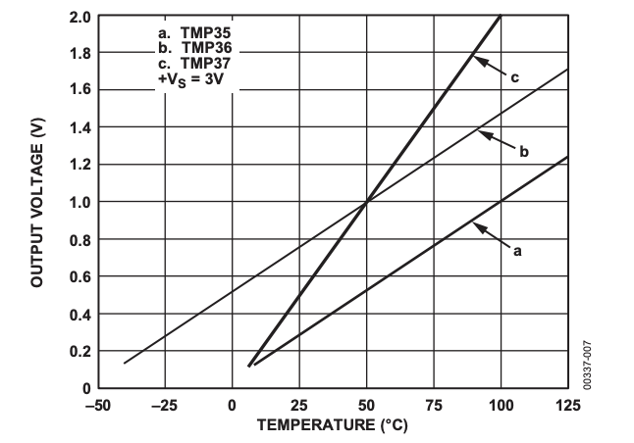

Fig. 3: Linje a visar sambandet mellan utsignal samt temperatur. [15]

För att kunna strömföra temperatursensorn omvandlades först 12 V från batteriet till 5 V med en DC-DC omvandlare. Temperatursensorn skickade därefter en analog signal som loggades i delprojekt BMS:s myRIO. Se figur 4.



Fig. 4: Flödesschemat visar hur temperatursensorn kopplades.

**3.1.5 Gassensorn**

De batterier som används under projektet innehåller vätgas, vilket är en lättantändlig gas som ej kan detekteras med mänskliga sinnen [16].

Detta leder till problematiken att en vätgasläcka kan ske utan att föraren eller de övriga passagerarna är medvetna om det. Därav har det beslutats om att införa en gassensor i bilen. Målet är att den ska varna föraren när vätgashalten överstiger 30 ppm, samt konstant informera föraren om den nuvarande vätgashalten i bilen.

**Gassensorn**

Gassensorn har en inre resistans som påverkas av gashalten i luften. Gasen i luften påverkar det material som den inre resistorn i sensorn består av via kemiska reaktioner, vilket påverkar sensorns inre resistans. Genom tester har det framkommit att den inre resistansen i gassensorn är 35k Ohm när vätgashalten är 0 ppm. Spänningen kommer sedan minska i takt med att vätgashalten ökar enligt figur 5, där Y-axeln är den procentuella andelen av resistansen när gassensorn utsätts för 0 ppm, vilket är 35k Ohm.

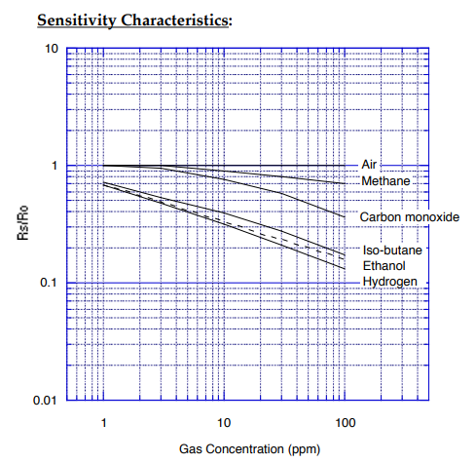

Fig. 5: *Graf över gashaltens påverkan på resistansen i gassensorn. Den procentuella förändringen mellan 0–1 saknas då gassensorn ej kan uppfatta så pass låga halter av vätgas* [17].

Före gassensorn är tre resistorer seriekopplade med det sammanlagda värdet av 35k Ohm. De tre resistorerna bestod av två 15k Ohms resistorer och en 5k Ohms resistor. Detta gjordes med syftet att koppla in en förstärkningskrets mellan de tre resistorerna och gassensorn. Då inträffar en spänningsdelning som ger ut 2.5 V till förstärkningskretsen enligt formeln: Vout= (R2/(R1+R2))*Vin

där R2 är den interna resistansen i röksensoren och R1 är de seriekopplade resistorerna.

**Förstärkningskretsen**

Förstärkningskretsen består av en OP-amp, modell LM358P, två resistorer som bägge är 10k Ohm, och är uppbyggd som figur 6 visar och följer formeln Vout= (1+R2/R1 )*Vin.

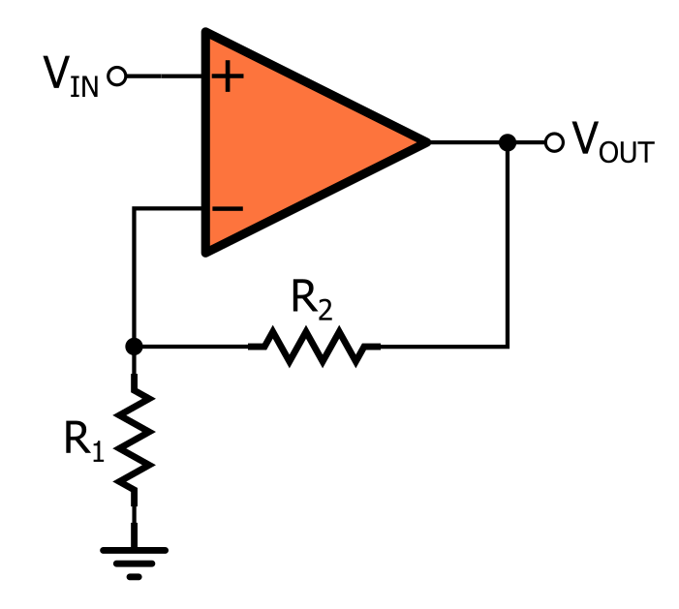

Fig. 6: *Elschemat för förstärkningskretsen samt formeln som beskriver amplifieringen av spänningen.* [[18](https://www.allaboutcircuits.com/video-tutorials/basic-amplifier-configurations-non-inverting-amplifier/)]

Syftet med förstärkningskretsen är att dubblera spänningen så utspänningen blir totalt 5 V från förstärkningskretsen förutsatt att den tillförs med 2 V. Sedan i takt med att gashalten ökar så kommer gassensorns interna resistans minska, vilket leder till att förstärkningskretsen tillförs med lägre spänning och utger således mindre spänning. Detta är en medveten design som säkerhetsställer att den maximala utspänningen från förstärkningskretsen är 5 V. Då 5 V är den maximala spänningen myRIOn (som utspänningen från förstärkningskretsen skickas till) kan ta emot.

myRIOn är sedan programmerad med Labview, vilket är ett blockbaserat kodspråk, till att omvandla spänningen som skickas in i delprojekt BMS:s myRIO till vätgashalten i ppm med hjälp av en funktion som är framtagen av tidigare graf i figur 1. Formeln som använts är (X1 / 205.868 + 202.798 / 205.868)^(1/0.00148883), varpå X1 är den inskickade spänningen.

I figur 7 visas en simplifierad illustration av hela processen i detta delsystem:

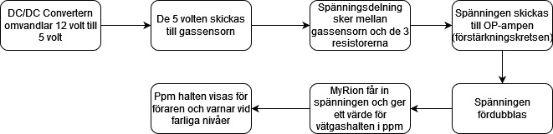

Fig. 7: *Simplifierad illustration över delsystemet.*

**3.1.6 Spänningsmätning av 12 V-batterier**

Att mäta spänningen på 12 stycken individuella batterier på 12 V med olika relativa potentialnivåer kan ge kritisk information när det kommer till felsökning och att lösa potentiella problem. Batteriernas spänningsnivå kan indikera om en krets tillförs med för mycket eller för låg spänning. Dessutom går det även att identifiera vilken enskild komponent som kan vara orsaken till problemet baserat på spänningsfallet (ifall den har ett större eller mindre spänningsfall än förväntat).

Lösningen som presenteras nedan aktualiserades då alla batteriernas spänning måste mätas samtidigt, även då de har olika "jord" (common).

För att kunna besvara frågan måste följande teori förklaras och implementeras:

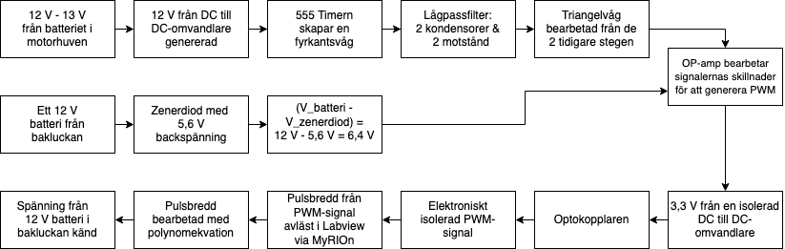

Fig. 8. *Flödesschemat som beskriver spänningsmätning på en 12 V-batteri med en myRIO samt ett kretskort.*

Triangelvågen

Triangelvågen är en periodisk funktion som används vid signalbehandling och jämförelse. Triangelvågen skapas med hjälp av en oscillator eller generator i samband med ett lågpassfilter. Filtret skapas med hjälp av flera passiva komponenter (resistorer och kondensatorer, se figur 8). Inom detta projekt används en LM555-timer för att skapa den initiala pulsgenereringen (se figur 8) [21]. Timern drivs av en DC-DC omvandlare som kan ses i figur 8.

Zenerdiod

En diod kan leda ström åt endast ett håll (från anoden till katoden). Zenerdioden skiljer sig från en vanlig diod då den kan endast leda ström åt andra hållet, ifall spänningen är lika med eller större än zenerdiodens backspänning. Detta kan användas för att skapa en spänningsreferens [19]. Inom detta projekt är batteriet anslutet till zenerdioden och signalen över zenerdioden används för att skapa en referens för jämförelse som kan ses i figur 8. Zenerdioden används då som en spänningsdelare så man vet att man har ett konstant spänningsfall. Den signalen används sedan för att anpassa signalen från batteriet till en nivå som kan användas för att jämföra skillnaderna mellan triangelvågen och batterisignalen.

OP-amp

En OP-amp behandlas som en analog komponent med två inspänningar för att producera en differentiell analog signal baserat på vad som matas in i OP-ampen [21]. OP-ampen används då som en så kallad differentialförstärkare, vilket subtraherar signaler (dvs V=V1-V2). Differentialförstärkaren förstärker skillnaden mellan två ingångsspänningar men dämpar all spänning som är gemensam för de två ingångarna. Vanligtvis, när värdet på triangelvågen är större än värdet på zenerdiodens signal, är utsignalen från differentialförstärkaren låg. Samtidigt, när värdet på insignalen är större än triangelvågens värde, är utsignalen från komparatorn hög. [4]. I detta projekt arbetar vi med en inverterad signal, så det omvända är sant gällande komparatorns utsignal. Denna metod producerar en utgående fyrkantsvåg med en pulsbredd som varierar beroende på en inspänning från batteriet som passerar genom zenerdioden [23].

Pulsbreddsmodulering (Pulse-width modulation)

PWM är en moduleringsteknik som används för att kontrollera ljusstyrkan hos LED-lampor eller till och med motorernas hastighet genom att slå av och på signalen tillräckligt snabbt så att ett medelvärde upplevs på lasten. *[22].*

*Medelspänningen = V_medel = δ*V_max (Pulsbredd * Spänning).*

PWM-signalen består av höga och låga spänningar och har även en amplitud (*A*), tidsperiod (*Td*) och pulsbredd (Pulsbredd *δ* beskriver tillslagstiden när signalen är "på" eller “hög” i %).

Styrningen av PWM-signalen sker beroende på tidsperioden och pulsbredden. Duty cycle räknas fram med hjälp av tidsperiod och pulsbredd med följande ekvation:

*D = δ/Td. [22].*

Med hjälp av en triangelvågsreferens, zenerdiodens referensspänning, samt en OP-amp som används som en komparator kan vi skapa en PWM signal [23] genom att anpassa signalen från batteriet till en nivå som kan användas för att jämföra differentialen mellan triangelvågen och batterispänningen. På så sätt får vi en analog PWM-signal efter OP-förstärkaren.

Optokopplare

En optokopplare kan ta emot en analog signal och skicka ut en digital signal mellan två olika kretsar i form av en foton som är elektriskt isolerade från varandra och har olika potentialer samt jord. Detta förminskar även störningar och resulterar i en stabil digital signal [24]. Eftersom myRIOn och batterierna inte delar samma jord är det viktigt att kunna säkerställa att en signal överförs utan att potentiellt riskera att skada myRIOn, som bara accepterar spänningar upp till 5 V. Annars, om man inte isolerar signalen elektroniskt, kan mätningarna inte utföras. Slutligen, när signalen har överförts kan den förstärkas och sedan skickas in till en digital ingångsmottagare, såsom National Instruments myRIOn. Eftersom den ursprungliga signalen skickas av fotoner, är dess spänning mycket låg och måste förstärkas. Med hjälp av programmeringskoden kan den digitala signalen läsa pulsbredden som är baserad på pulsbredden från PWM signalen.

myRIO, LabVIEW och konvertering samt bearbetning av signaler

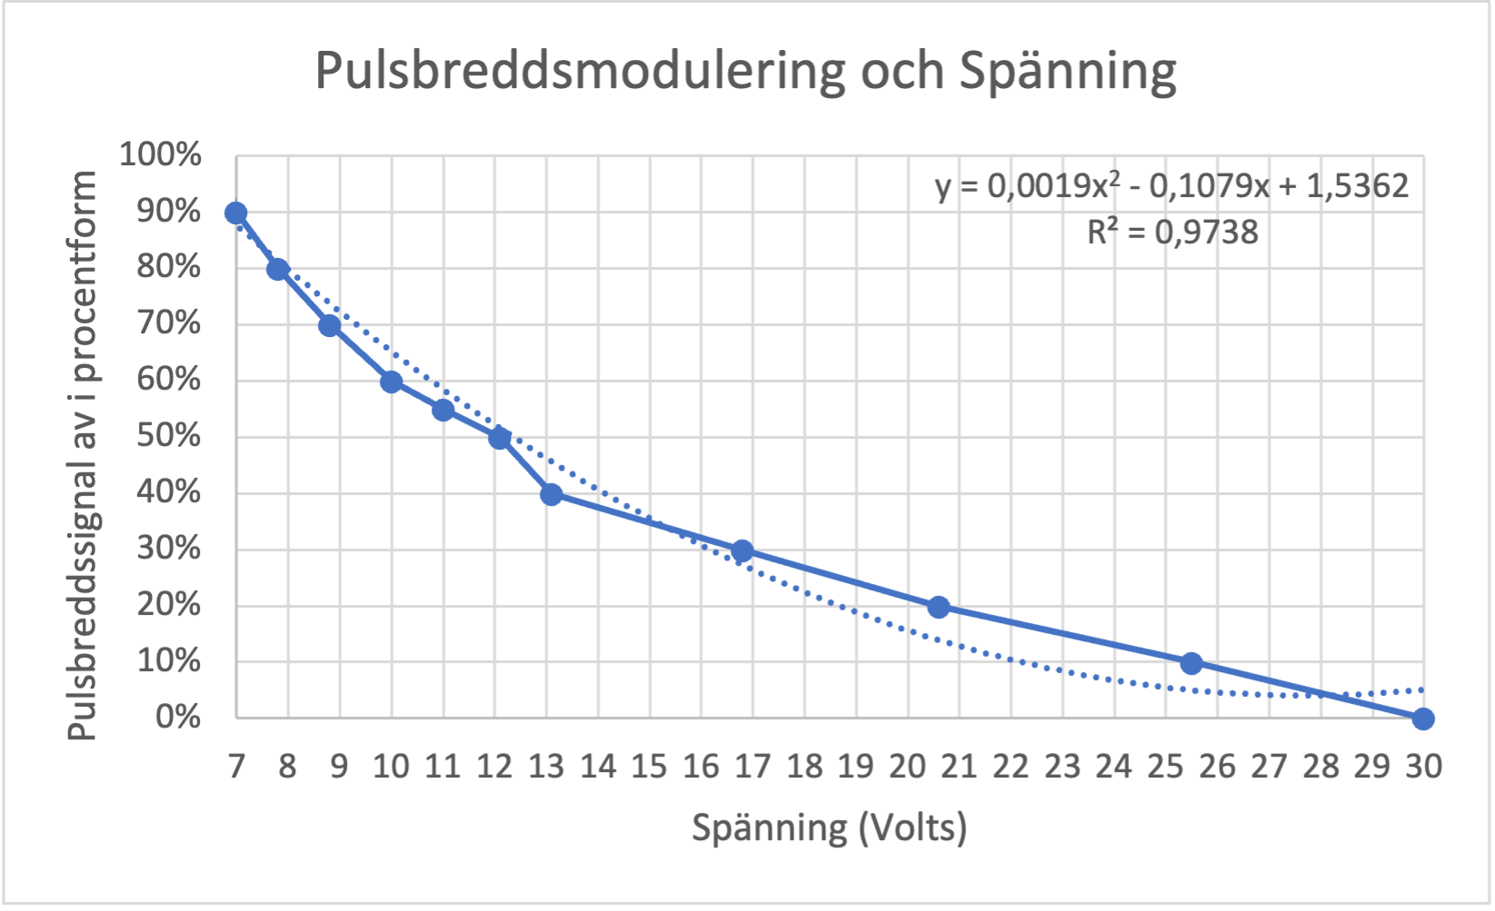

Fig. 9 *Anpassning av en polynomekvation efter mätning av pulsbredden av en inverterad PWM-signal vid olika spänningar med hjälp av ett oscilloskop.*

National Instruments myRIO är en “embedded controller” som kan bearbeta inhämtade digitala/analoga signaler från olika sensorer samt kretskort. National Instruments erbjuder en användargränssnittsprogrammeringsapplikation som heter LabVIEW för att kontrollera och programmera myRIOn. I samband med både LabVIEW och en myRIO går det att analysera och bearbeta insamlade data med mycket hög upplösning i realtid [24]. Signalerna som tas emot i MyRIOn, som kan ses i figur 1, kan bearbetas genom att mäta duty cyclen från PWM-signalen. Sedan, som visas i figur 9, kan duty cyclen bearbetas med en ekvation som genereras genom noggrann mätning med ett oscilloskop. När vi vet spänningsvärdet som förses till kretsen från ett spänningsaggregat och läser duty cyclen, vet vi vilken duty cycle som tillhör en viss spänning. På det sättet när vi registrerar och observerar en viss duty cycle från kretsen, som är installerad i bilen, kan vi koppla det värdet på duty cyclen till en viss spänning med hjälp av en polynomekvation.

# Tekniskt genomförande och resultat

## **4.1.1 Brytarkomponeneter**

### 12 V-kretsen

12 V-kretsen som användes för projekt 2 konstuerades av medlemmen som hade ansvaret för brytarkomponenter i projekt 3. Kretsen var uppbyggd på så vis att en tvålägesbrytare låg i serie med en 100 Ohms-resistor och var kopplad mellan 12 V-batteriet och spolen till AJDH vars läge var naturligt öppen. Mellan ADJH:s kontaktpunkter och TO-2 låg kontaktpunkterna för CB1, vars spole var kopplad till en fysisk nödstoppsknapp som låg i serie med en 50 Ohms-resistor och 12 V-batteriet. I punkten som motsvarar nod B i figur 10 leddes strömmen till alla myRIOs samt distributionskortet.

**Resultat**

När tvålägesbrytaren stängdes matades ADJH med spänning och kretsen mellan dess kontaktpunkter stängdes. Den stängda ADJH ledde då strömmen till TO-2 och alla komponenter som var kopplade till 12 V-kretsen.

När nödstoppsknappen var nedtryckt gick den strömmen mellan CB1:s spole och dess kontaktpunkter blev naturligt öppna. Kretsen mellan 12 V-batteriet och TO-2 bröt och det, i sin tur, bröt 144 V-kretsen. Dock bröts inte ledningen mellan 12 V-batteriet och resterande komponenter som alla myRIOs samt komponenter som fick 12 V-matning via distributionskortet.

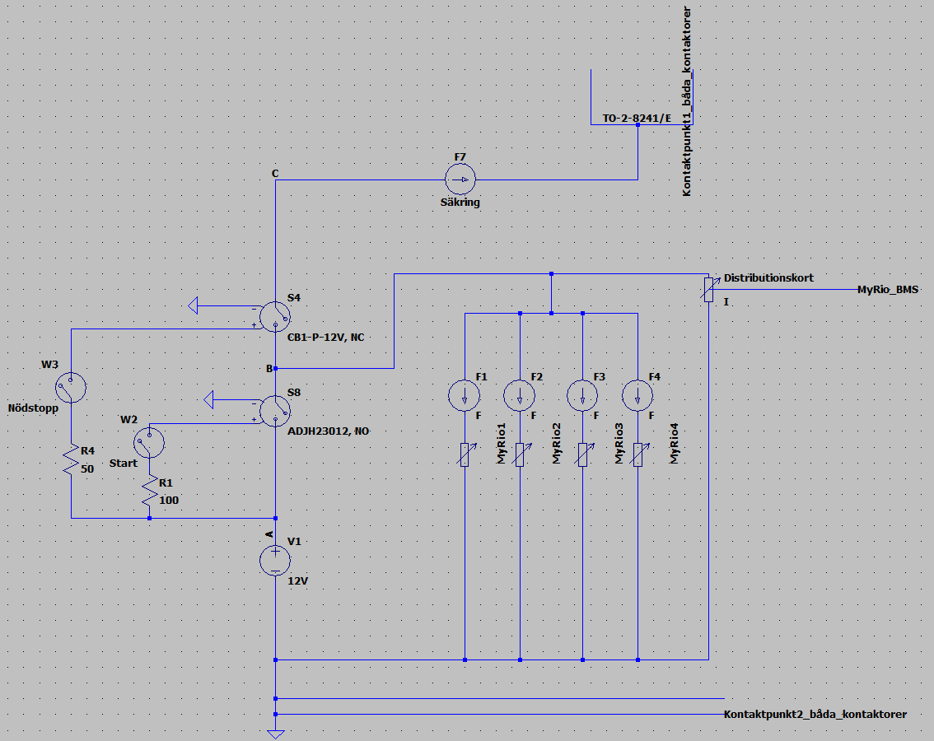

Fig. 10 *Schematisk bild av 12 V-kretsen*

**144 V-kretsen**

144 V-kretsen matade växelriktaren och därmed motorn med 155 V. Pluspolen från 12 seriekopplade blysyrabatterier var kopplade till precharge-lådan och minuspolen till växelriktaren. I precharge-lådan satt det två parallellkopplade säkringar på 125A som fick 155 V matning från batterierna som kopplades till ena kontaktpunkten på precharge-kontaktorn. Andra kontaktpunkten på precharge-kontaktorn kopplades till ena änden på resistorn och andra änden på resistorn kopplades till ena kontaktpunkten till main-kontaktorn. Andra kontaktpunkten till main-kontaktorn kopplades till pluspolen på växelriktaren (se bilaga 1). Kontaktorerna hade 2 kablar var som ledde till respektive inre spolar. Den ena kabeln från båda kontaktorerna kopplades till minuspolen på 12 V-batteriet och den andra kabeln kopplades till varsin output-terminal i TO-2. Precharge-kontaktorns kabel kopplades till output 6 i TO 2 och main-kontaktorns kabel kopplades till output 2 i TO-2 medan input 1 och 5 i TO-2 fick en matning från 12 V-batteriet. Kondensatorns och spänningens värden var redan bestämda på 0.01F respektive 144V, vilket medförde att det enda som behövde bestämmas var resistorns värde med avseende på strömmen och uppladdningstiden:

Tabell 1: *Resistors påverkan på strömmen och uppladdningstiden i precharge-kretsen*

|  |  |  |  |  |  |
| --- | --- | --- | --- | --- | --- |
| Storhet | Formel | Resultat | Resultat | Resultat | Resultat |
| Motstånd | R | 1Ω | 50Ω | 100Ω | 220Ω |
| Ström i t=0 sekunder |  | 144 A | 2.88 A | 1.44 A | 0.65 A |
| Uppladdningstid | T=4.99970RC=0.0499970R s | 0.0499970≈ ≈0.05 s | 2.49985≈2.5 s | 4.9997≈≈5 s | 10.999≈11 s |

Strömmarna som levererades var alldeles för höga när resistansen log mellan 1-100Ω, men inte när resistansen låg på 220Ω. Trots den långa uppladdningstiden var det mer värt än att ha en resistor som gav högre ström som kunde potentiellt skada komponenter.

**Resultat**

Precharge-kontaktorn stängdes när TO-2 var vriden till läge 1 och main-kontaktorn stängdes när TO-2 var vriden till läge 2. När TO-2 var i läge 1 laddades växelriktarens kondensator upp. När växelriktarens kondensator var 99.326% laddat kunde TO-2 bytas till läge 2 och motorn fick en högspänningsmatning utan strömspik.

## **4.1.2 State of charge**

## State of Charge behöver, som nämnt i *Teori*,bland annat spänning och ström. Strömmen och spänningen skall mätas över 144 V kretsen, eftersom det är där strömmen och spänningen till motorn leder, och det är därav kritiskt att veta hur mycket kapacitet man har kvar i batterierna. För att mäta strömmen och spänningen behöver man sensorer. Dessa sensorer kallas för halleffektsensorer.

**Hallsensorer**

Ett magnetfält induceras i kretsen. Detta forcerar elektronerna till motsatta sidan av ledaren. Ju starkare magnetfält, desto längre trycks elektronerna. Detta ger upphov till en spänning i den delen av kretsen vilket en sensor mäter. Denna spänning kallas hallspänning. Med en halleffektsensor kan man inte bara se om ett magnetfält existerar, utan även hur stort det är*.*[28]

**Genomförande**

Det initiala stadiet av SOC-beräkningen bestod av att välja vitala komponenter: sensorer som skulle klara av den höga ström och spänning som flödar, samtidigt som budgeten hölls.   
LA 200-P och LV 25-P valdes, eftersom dessa sensorer skulle klara av de givna förhållandena. När sensorerna valts behövde nästa problem lösas: hur ska dessa värden skickas till en myRIO? De analoga inputsen på myRIOn klarar högst ±10 V [29].

Enligt sensorernas datablad kan strömmen ut från sensorerna vid maximal ström (200 A) in i strömsensorn, respektive maximal ström (10 mA) till spänningssensorn avläsas. Det går även att läsa i databladen vad strömmen som kommer ut från sensorerna vid maximal mottagen ström är. För strömsensorn blir utströmmen 100 mA då inströmmen är 200 A. För spänningssensorn blir utströmmen 25 mA då inströmmen är 10 mA. [27, 30]Utifrån dessa parametrar kan förstärkarkretsarna skapas; vid 100 mA skall ena toppvärdet till myRIOn som tillhör delprojekt BMS vara –10 V, och vid 0 mA skall det andra toppvärdet till myRIO:n vara +10 V. Detsamma gäller för spänningssensorn, fast -10 V ut vid 25 mA och +10 V ut vid 0 mA. Lösningen på problemet är förstärkarkretskort. Eftersom strömsensorns output ligger mellan 0 och 100 mA, behöver kretsen omvandla 0 och 100 mA till -10 V respektive +10 V, där sambandet mellan utspänningen från kretskortet i förhållande till strömmen ut från sensorn är linjärt.

För spänningssensorn behöver spannet 0 mA till 25 mA omvandlas till -10 V respektive +10 V, där sambandet mellan utspänningen ut från kretskortet i förhållande till strömmen ut från sensorn är linjärt. För att sänka strömmen in i spänningssensorn till högst 10 mA från 144 V spänningen löddes ett 16.8 kΩ resistor parallellt med sensorn, för att få ned strömmen in i sensorn till max 10 mA (i enlighet med dess datablad), och därav hålla inströmmen till acceptabla nivåer för sensorn.

Tester och resultat

Tester genomfördes under DEMO 1 för att verifiera att förstärkarkretsarna till ström- respektive spänningssensorerna fungerade. Där simulerades olika strömmar från sensorerna genom att koppla nätaggregat till förstärkarkretsarna, och sedan mata kretsarna med den strömsensorerna förväntades producera. Spänningen ut från förstärkarkretsarna mättes sedan för att verifiera att dessa kretsar gav rätt utsignal vid de angivna strömmarna från sensorerna.

|  |  |  |
| --- | --- | --- |
| Förtärkarkrets till LV 25-P | Förväntad utspänning: ±10 V | Uppmätt utspänning: ±10 V |
| Förstärkarktes till LA 200-P | Förväntad utspänning: ±10 V | Uppmätt utspänning: ±10 V |

Därefter behövdes ett program som använder myRIOns outputs för att beräkna SOC göras. Det första steget var att mäta spänningsfallet över ett 12 V-batteri vid en given konstant ström, för att kunna skapa en graf över spänningsfallet (se figur 11). Batteriet kopplades till ett 1 Ohms motstånd. Samtidigt kopplades en multimeter till batteriets plus- och minuspol för att kunna övervaka batteriets spänning. Tidtagarur användes för att var femte minut skriva ner spänningen vid den givna tidpunkten. Totalt tog det 290 minuter för batteriet att nå 80% SOC, vilket var då testet avslutades.

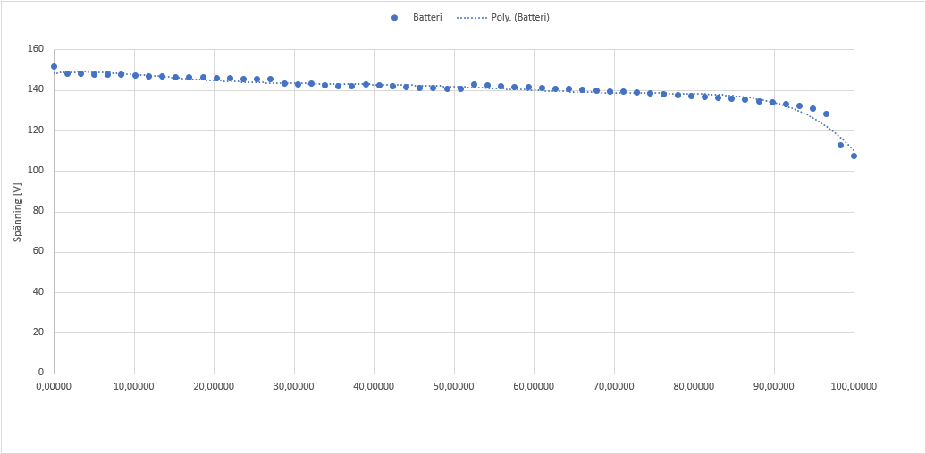

Fig. 11: *Uppmätt spänningsfall för 12 V-batteriet.*

Därefter skapades ett program i LabVIEW som på ett acceptabelt sätt kunde återskapa SOC kurvan som skapades med hjälp av urladdningen av 12 V-batteriet. Under DEMO 2 kunde sensorerna tillsammans med förstärkarkretsarna, samt LabVIEW-koden som beräknar SOC, testas. Resultatet var att förstärkarkretsarna och sensorerna fungerade, vilket verifierades genom att mäta utspänningen från förstärkarkretsarna under tiden motorn i testriggen strömfördes via nätaggregat. Däremot konstaterades det att SOC-koden behövde förbättras, eftersom inströmmen i programmet inte representerade ett realistiskt värde. Försök till förbättring gjordes, men ingen konkret lösning hittades. Resultatet blev att strömmen var fel när bilen färdades, men man kan däremot se i figur 12 att SOC minskar kraftigare när bilen accelererar än när bilen till exempel står still. Tiden loggades ej, vilket hade varit fördelaktigt att ha för att skapa ett bättre diagram.

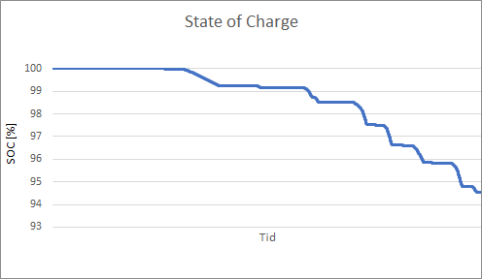  
Fig. 12 *State of Charge*

## **4.1.3 Temperatur**

Genomförande:

För att temperatursensorn skulle fungera krävdes det att den hade en inspänning på 5 V, för att uppnå detta krävdes en DC-DC omvandlare som omvandlar 12 V spänningen från 12 V kretsen till 5 V. Programmet LabVIEW användes för att kunna omvandla spänningssignalen från sensorn till temperatur i loggningen.

Tester och resultat:

Verifiering av de olika komponenterna gjordes under DEMO 1. Under DEMO 1 simulerades spänningen från 12 V-batteriet med ett nätaggregat och omvandlades till 5 V med DC-DC omvandlaren för att sedan kopplas till temperatursensorn som gav en utspänning som var linjärt med temperaturen. Under DEMO 3 var resultatet att batteriets temperatur ökade från 19°C - 20,8°C (se figur 13).

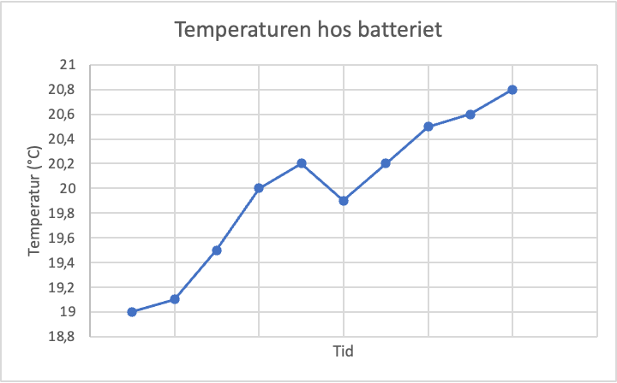

Fig. 13: *Visar medeltemperaturen hos de olika batterierna observera att tiden är okänd*

## **4.1.4 Gassensorn**

Genomförande:

Gassensorn behövde tillgång till 5 V vilket innebar ett problem då batterierna som användes under projektets gång gav en utspänning på 12 V, därav infördes en DC-DC omvandlare som transformerade 12 Vsspänningen till en 5 Vs spänning.

Ytterligare ett bekymmer var att myRIOn inte klarade av att hantera inspänningar över 5 V. Detta löstes genom att placera tre resistorer med det sammanlagda värdet på 35k Ohm före gassensorns tredje ben, som visas som 3 i figur 14, vilket ledde till en spänningsdelning som halverade spänningen som skickades ut från delkretsen med gassensorn när vätgashalten i luften runt röksensoren ligger på 0 ppm. När vätgashalten når högre nivåer kommer spänningen som skickas ut till förstärkningskretsen minska. Detta innebär att den maximala spänningen som skickas till delprojekt BMS:s myRIO ej kommer överstiga 5 V.

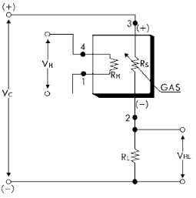

Fig. 14 [17]: *Elschema över gassensorn.*

Ytterligare ett problem som uppstod var att myRIOn gav ut mer precisa resultat ju närmare 5 V inspänningen blir. Detta innebar att den nuvarande kretsen ej skulle ge precisa resultat. Detta löstes med en icke-inverterande förstärkningskrets. Syftet med förstärkningskretsen var att fördubbla spänningen från gassensorn och sedan skicka in den till myRIOn. Då den maximala spänningen som skickades in till förstärkningskretsen var 2.5 V innebar det att den maximala spänningen som skickades till myRIOn blev 5 V, vilket var begränsningen. På detta sätt kunde myRIOn utdela mer exakta resultat.

Tester:

Gassensorn testades genom att den utgav 2 V till förstärkningskretsen utan någon påverkan av vätgas, vilket var mindre än det förväntade resultatet på 2.5 V. En felsökning gjordes utav kretskortet varpå det beslutades att vrida på röksensoren 180 grader vilket resulterade i att den gick sönder.

Förstärkningskretsen testades och utgav 2 V då inspänningen låg på 1 V. Vidare testades förstärkningskretsen med andra inspänningar med varierande värden varpå utspänningen fördubblades utan att överstiga 5 V.

## **4.1.5 Spänningsmätning**

Spänningen över varje enskilt batteri mättes med 12 separata PCB:s specifikt tillverkade och designade för att mäta spänningen från ett 12 V-blysyrabatteri. Batterierna som användes i bilen fungerade huvudsakligen inom ett intervall på cirka 12 V till 13 V. Därför hade PCB:erna designats för att kunna mäta ett spänningsområde mellan 10 V och upp till 14 V. För att säkerställa att kretskortet fungerade inom spänningsområdet användes en DC-DC omvandlare för att säkerställa att en stabil 12 V-signal matades in i kretskortet.

Kretskorten använde främst en OP-Amp (som användes som en differentialförstärkare), en triangelvåg genererad från en kombination av en 555-timer och ett lågpassfilter, samt en referenssignal som skapades genom att 12 V-batterisignalen skickades genom en zenerdiod som ses i figur 8.

12 V signalen från DC-DC omvandlaren skickades sedan in i 555-timern, som huvudsakligen användes som en funktionsgenerator, som skapade en stabil fyrkantsvåg. Signalen som sedan avgavs leddes genom ett lågpassfilter för att omvandla fyrkantsvågen till en triangelvåg. Triangelvågen och referenssignalen, som matades in i OP-ampen, resulterade i en PWM-signal med en viss duty cycle.

För att vidarebefordra PWM-signalen som OP-ampen skapade till myRIOn som tillhör delprojekt BMS behövde vissa försiktighetsåtgärder vidtas. Detta berodde på att myRIOn är en känslig samlingsenhet som enbart kan ta emot signaler med en spänning mellan 0–5 V. För att säkerställa att spänningarna från batterierna inte potentiellt skadade myRIOn användes en optokopplare för att elektriskt isolera blysyrabatterierna från myRIOn. Detta var möjligt då optokopplaren kunde skicka signalen med hjälp av en foton som säkerställde att de högre spänningarna inte fördes vidare när signalen överfördes. Emellertid blev signalspänningen ganska svag vilket medförde att den sekundära sidan av optokopplaren behövde drivas av en sekundär DC-DC omvandlare som gav mellan 3 och 4 V.

När signalen var säker att skickas till myRIOn blev det möjligt att göra en duty cycle mätning när man läste signalen i LabVIEW-programmet.

Formeln som användes var: y = 0,0019² - 0,1079x + 1,5362 (som ses i figur 9).

(Där x blir duty cycle mätt vid ett givet ögonblick och y är motsvarande spänningen).

När kretsarna testades under FAT 1 låg samtliga kretskort väl inom den korrekta felmarginalen på ± 10 %. Varje PCB fungerade i enlighet med specifikationerna och varje duty cycle som hittades inom PWM-signalen, som skulle skickas in till myRIOn, fungerade som förväntat.

När kretskorten kopplades in i bilen med alla andra system slutade dock ett flertal kretskort att fungera. Ett kretskort fick omedelbart en DC-DC omvandlare att explodera och släppa en gasplym. När kopplingarna granskades var allt till synes korrekt kopplat. När ett annat kretskort sattes på plats fungerade allt bra. Ett annat kretskort slutade fungera en dag senare efter installationen. Efter en granskning senare visade det sig att DC-till-DC-omvandlaren slutade fungera i dessa specifika kretskort.

När värdena som sparades efter sluttestet genomfördes visade sig att ett av kretskorten inte mätte någonting. Ytterligare tester visade att detta kretskort borde ha fungerat. En tänkbar anledning till att kretskortet inte fungerade kan vara att en kabel lossnade när andra projektkamrater arbetade i bakluckan.

Därav blev alltså resultatet att det endast var möjligt att avläsa duty cyclen för 9 av 12 kretskort från batterierna. Vid närmare inspektion visade det sig dock att duty cyclen i många fall hoppade runt alltför snabbt mellan procentsatser som skulle motsvara en skillnad på flera V. I vissa fall noterades även att duty cyclen ibland blev högre än 100%, det vill säga ett värde som var större än 1.00, vilket är varken ett rimligt eller ett acceptabelt resultat. Det innebär att ingen normativa eller användbara data loggades från dessa kretsar under den slutliga demonstrationen.

# Analys och diskussion

**5.1.1 Brytarkomponenter**

12 V- samt 144 V-kretsen fungerade som de skulle. Motorn fick en högspänningsmatning och alla myRIOs och övriga komponenter som kopplades till distributionskortet fick 12 V. Monteringen tog längre tid än förväntat eftersom alla tillgängliga batterier var från förra året och var även ej fulladdade. Totalt 13 batterier skulle laddas men man kunde endast ladda 8 i taget. Individen i grupp 10 som var ansvarig för brytarkomponenter hade ingen föregående erfarenhet inom montering av större skalor som i elbilsprojektet. Denna brist på erfarenhet ledde till fel i monteringsordningen, vilket förlängde tiden för monteringen av alla batterierna. Ingen olycka hade skett under DEMO 3, vilket tyder bland annat på att kontaktresistansen mellan de ledande materialen som ledde strömmen mellan de 12 seriekopplade batterierna till växelriktarens kondensator inte var tillräckligt hög för en batterirelaterad olycka att ske.

**5.1.2 State of Charge**

Ström- och spänningssensorerna fungerade under DEMO 1, DEMO 2 samt DEMO 3. Även förstärkarkretskorten fungerade under dessa testtillfällen. Däremot var SOC resultaten ej rimliga, då strömmen som koden uppfattade vid samtliga tidpunkter var orimliga. SOC minskade med tiden, när ström och spänning ledde igenom sensorerna, men det felaktiga strömvärdet gjorde att man ej med säkerhet kunde verifiera att SOC på LabVIEW-koden stämde överens med den faktiska SOC som batterierna hade.

**5.1.3 Temperatur**

Temperaturkretsen fungerade som den skulle, däremot var det svårt att uppfatta vad temperaturen hade för tidpunkt när den loggades, vilket resulterade i att det inte gick att redovisa tidpunkterna för de olika temperaturerna (se figur 13). Ifrån resultatet kunde man observera att temperaturen hos batterierna ökade vid användning (se figur 13),vilket beror på att värme är en produkt av elektronernas rörelse i strömmen från batterierna. Från grafen i figur 13 går det även att se hur temperaturen minskade vid ett tillfälle. Detta kan bero på att bilen inte kördes då men att den ändå var på, vilket resulterade till att mindre ström drogs från batterierna. Därav utsöndrades mindre värme från dem än tidigare vilket minskade temperaturen.

**5.1.4 Gassensorn**

Det primära misslyckandet med gassensorn var att den gick sönder vid felsökning. Detta hade kunnat förhindrats genom mer varsam hantering under extraktionen av gassensorn från kretskortet.

En extra gassensor hade också varit fördelaktigt att införskaffa innan arbetet för att minimera effekterna från denna typ av olyckor.

Behovet av en förstärkningskrets borde även ha analyserats djupare, då samma effekt hade kunnat uppnås med en ändring i den totala resistansen som placerades framför gassensorn för att skapa spänningsdelningen. Objektivet som utgicks från var att skapa en spänning på 2.5 V genom spänningsdelningen, som sedan skickades in till förstärkningskretsen som dubblade volten. Ett smidigare tillvägagångssätt hade varit att ändra den totala resistansen så spänningsdelningen gav ut 5 V ovanför röksensoren när vätgashalten låg på 0 ppm. Detta hade lett till att den maximala spänningen ovanför röksensoren var 5 V, och att den sedan hade minskat i takt med att vätgashalten runt om röksensoren ökade. Genom att implementera dessa ändringar hade förstärkningskretsen inte längre fyllt någon praktisk funktion. Det var dock ett krav att en förstärkningskrets skulle byggas för ett godkänt betyg men rent funktionellt så borde den ha kringgåtts helt.

**5.1.5 Spänningsmätning**

Det främsta problemet med denna del av projektet var att ingen normativa data samlades in. Detta innebar att den insamlade datan inte kunde användas för att dra några rimliga slutsatser då de inte representerade värden som anses normala eller relevanta för projektet. Det finns flertal skäl till detta. Ett av skälen är att flera av kretskorten inte producerade värden vilket visades under senare inspektion av den sparade datan. Det andra problemet var att det finns bearbetningsbegränsningar orsakade av myRIOn. Trots upprepade försök att göra LabVIEW-koden mer effektiv kunde myRIOn inte hantera belastningen av 12 separata kretsar som mättes samtidigt. En enkel lösning skulle kunna vara att ansluta 6 kretskort till en myRIO och de andra 6 till en sekundär myRIO. En annan lösning som en handledare senare föreslog var att istället använda en CompactRIO Controller. Annars hade ytterligare testning varit nödvändigt för att säkerställa att alla kretsar fungerade som förväntat och att det inte fanns några problem i sista minuten. För att säkerställa att detta kan upprätthållas föreslås det att man förbereder minst 3 extra kretskort under konstruktionsfasen.

# Slutsatser och rekommendationer

**Slutsatser**

Metoden som användes under arbetet var generellt bra. De autonoma splintergruppmötena var relativt onödiga då vi hade bra kommunikation sinsemellan i grupperna. Det var även mycket tid som kunde lagts på att arbeta i andra områden i projektet som togs upp av dem. Om splintergruppmötena inte var lika frekventa hade det effektiviserat arbetet och hela projektet som helhet.

Gällande arbetets syfte går det att säkerställa att säkerhetsåtgärderna alltid prioriterades under arbetets gång. 144V kretsen var alltid skyddad vid underhåll av systemet och säkringarna gick ett par gånger, vilket skyddade från farliga strömmar, och verifierade att de säkerhetsåtgärder som delprojekt BMS för projekt 2 har tagit fungerade. Det går även att konstatera att de olika systemen i delprojektet fungerade då de huvudsakliga målen för bilen var tillfredsställda.

En av de större lärdomarna från projektet var att de olika delsystemen som testades och fungerade individuellt kunde fungera annorlunda eller inte fungera alls efter installation i det kompletta systemet. Dessutom underskattades arbetet med monteringsprocessen eftersom det var tänkt att vara ganska okomplicerat men det gick sällan lika enkelt som planerat och att stöta på hinder var nästintill oundvikligt.

**Rekommendationer**

Flyback dioder borde användas när det finns en risk för strömspikar, vars förekommande observerades i 12 V kretsen vid uppstart och avstängning av kretsen. Det förekom att dessa strömspikar gjorde att säkringen i 12 V-kretsen gick, vilket kunde förebyggas med hjälp av flyback dioder.

Vid urladdning av batteriet rekommenderas ett större motstånd att användas, detta då vi använde oss av ett 1 Ohms motstånd vilket resulterade i att urladdningen tog ungefär 5 timmar. En viktig faktor att observera vid användning av ett större motstånd är dock att den högre strömmen som kommer gå även generera mer värme, och motståndets effekttålighet behöver isåfall vara högre. Därav är det viktigt att man inte laddar ur batteriet för snabbt eftersom det leder till en risk för överhettning och permanenta skador från värmen.

När det gäller att mäta spänningen över batterierna, rekommenderas det i framtiden att använda två myRIOs för att läsa data från de 12 kretskorten. 6 kretskort kan då kopplas till en myRIO och de andra 6 kan anslutas till en sekundär myRIO. Annars rekommenderas det att använda en CompactRIO Controller istället.

# Referenser

[1] L. Paoli and T. Gul, “Electric cars fend off supply challenges to more than double global sales – analysis,” *IEA*, 30-Jan-2022. [Online]. Available: <https://www.iea.org/commentaries/electric-cars-fend-off-supply-challenges-to-more-than-double-global-sales>.

[2] D. Nichols, “The future of EV Batteries: GreenCars,” *RSS*, 14-Mar-2023. [Online]. Available: <https://www.greencars.com/greencars-101/the-future-of-ev-batteries>.

[3] T. Lombardo, “Why EV manufacturers are switching from NMC to LFP Batteries,” *Engineering.com*, 30-Sep-2022. [Online]. Available: <https://www.engineering.com/story/why-ev-manufacturers-are-switching-from-nmc-to-lfp-batteries>.

[4] P. A. Laplante, Pg. 190 in *Comprehensive dictionary of electrical engineering*, Boca Raton: CRC Press, 2005. [Book]

[5]: “Datasheet - TO-2-8241/E.” Eaton Industries, Bonn, 30-Jun-2020.

[6]: “G6DN - PCB POWER RELAY - SPST SLIM POWER RELAY FOR 5 A SWITCHING.” Omron, Kyoto, 2018.

[7]: J. L. Blackburn and T. J. Domin, *Protective relaying: Principles and applications*. Boca Raton, Florida: CRC Press, Taylor & Francis Group, 2014.

[8]: “G5V-1 - Low Signal Relay - Ultra-miniature, Highly Sensitive SPDT Relay for Signal Circuits.” Omron, Kyoto.

[9]: A. Stykemain, “What is a contactor?: Contactor vs relay: RealPars,” *The Easiest Way to Learn Industrial Automation*, 21-Oct-2022. [Online]. Available: <https://realpars.com/contactor/>. [Accessed: 16-Mar-2023].

[10]: J. Bird, *Electrical and electronic principles and technology*. Burlington, Vermont: Newnes, 2014.

[11]: B. Munari and A. Schneer, “How to design a precharge circuit for hybrid and electric vehicle applications.” Sensata Technologies, Attleboro, Aug-2020.

[12]: “Precharge calculator,” *Precharge Calculator | Sensata Technologies*. [Online]. Available: <https://www.sensata.com/calculator/precharge>. [Accessed: 16-Mar-2023].

[13]: “The contact resistance - explanation, glossary, wiki,” *Sourcetronic GmbH*, 26-Jul-2022. [Online]. Available: <https://www.sourcetronic.com/en/glossary/contact-resistance/>. [Accessed: 16-Mar-2023].

[14] S. Korkees, “How does temperature affect your car battery?,” *EVSE Australia*, 10-Nov-2021. [Online]. Available: <https://evse.com.au/blog/how-does-temperature-affect-your-car-battery/>. [Accessed: 16-Mar-2023].

[15] “Low voltage temperature sensors TMP35/TMP36/TMP37.” [Online]. Available: <https://www.analog.com/media/en/technical-documentation/data-sheets/TMP35_36_37.pdf>. [Accessed: 16-Mar-2023].

[16] W. L. Jolly, “Hydrogen,” *Encyclopædia Britannica*, 28-Feb-2023. [Online]. Available: <https://www.britannica.com/science/hydrogen>.

[17] FIGARO USA INC. “TGS 2600 - for the detection of Air Contaminants”, unknown. [Online]. Available: <https://www.elfa.se/Web/Downloads/_t/ds/tgs2600_eng_tds.pdf>.

[18] R. Keim, “Basic amplifier configurations: The non-inverting amplifier - video tutorial,” *All About Circuits*, 23-Aug-2020. [Online]. Available: <https://www.allaboutcircuits.com/video-tutorials/basic-amplifier-configurations-non-inverting-amplifier/>.

[19] T. Schubert and E. M. Kim, *Fundamentals of electronics*. San Rafael, California: Morgan & Claypool Publishers, 2015. [Print]

[20] B. Carter, “OP amp and comparators - Don't confuse them!,” *Op Amp and Comparators – Don’t Confuse Them!*, Sep-2001. [Online]. Available: <https://docplayer.net/20989607-Op-amp-and-comparators-don-t-confuse-them.html>. [Print]

[21] “LM555 timer datasheet (rev. D) - Texas Instruments,” *LM555 timer*, Jan-2015. [Online]. Available: <https://www.ti.com/lit/gpn/lm555?HQS=ti-null-null-sf-df-pf-sep-wwe&DCM=yes>. [Print]

[22] M. Rizani Rusli, et al., "Pulse Width Modulation (PWM) and Pulse Amplitude Modulation (PAM) Technique for Medium-Speed BLDCM in Electric Vehicle Application," 2018 International Seminar on Application for Technology of Information and Communication, 2018, pp. 87-92, doi: 10.1109/ISEMANTIC.2018.8549816. [Book]

[23] J. Caldwell, “Analog pulse width modulation U1B VREF - Texas Instruments,” *TI Precision Designs: Verified Design Analog Pulse Width Modulation*, Jun-2013. [Online]. Available: <https://www.ti.com/lit/ug/slau508/slau508.pdf>. [PDF]

[24] D. V. Camin and G. Pessina, "Differential optocoupler amplifier with low noise, low power and balanced output," 1998 IEEE Nuclear Science Symposium Conference Record. 1998 IEEE Nuclear Science Symposium and Medical Imaging Conference (Cat. No.98CH36255), 1998, pp. 494-499 vol.1, doi: 10.1109/NSSMIC.1998.775190. [Print]

[25]J. G. Hayes and G. A. Goodarzi*, Electric Powertrain: Energy Systems, Power Electronics and drives for hybrid, electric and Fuel Cell vehicles. John Wiley & Sons, 2018.* Hämtad 2023-03-06.

[26] Skill-Lync, “SOC estimation of battery using Columnb counting method - student projects,” *Skill*. [Online]. Available: <https://skill-lync.com/student-projects/week-7-state-of-charge-estimation-13>.  
[27]LEM, *Current Transducer LA 200-P, 2019/Version 16*. [Online] Available: <https://www.lem.com/sites/default/files/products_datasheets/la%20200-p.pdf>

[28]:Danny Jost, “*What is Hall Effect Sensor?” Fierce Electronics, 08/10-2019.* [Online] Available: <https://www.fierceelectronics.com/sensors/what-a-hall-effect-sensor>.

[29] *“myRIO-1900 Getting Started Guide and Specifications”, 2023-02-21* [Online] Available: <https://www.ni.com/docs/en-US/bundle/myrio-1900-getting-started/resource/376047d.pdf>.

[30]LEM, *Voltage Transducer LV 25-P*, 2021/Version 20. [Online] Available: <https://www.lem.com/sites/default/files/products_datasheets/lv_25-p.pdf>.